NOM : **Réalisez un schéma complet (avec légendes) d’une division cellulaire (Mitose)**

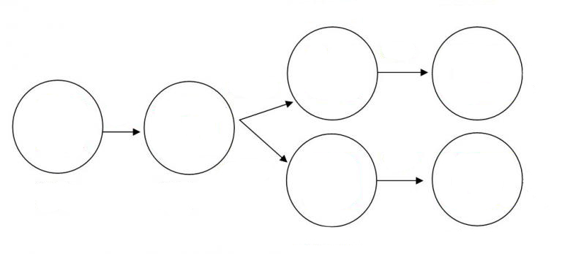

Prénom :

Classe :